Стили речи в русском языке
Стили речи — это разновидности русского литературного языка, для которых характерна определенная сфера применения и особые языковые средства и жанры.
Рассмотрим, что такое стили речи в русском литературном языке, выявим цель употребления, стилевые особенности и характерные признаки.
Что такое стиль?
В русском языке слова, обороты речи, фразеологические единицы характеризуют как нейтральные, торжественные и сниженные.
Большинство языковых единиц принадлежат к нейтральным, общеупотребительным. Они являются базой для всех стилей русского языка. Стиль создается на основе сочетания нейтральных и специфичных языковых средств, характерных только для этого стиля речи. Практика употребления русского языка в процессе его использования в разных сферах общественной жизни отобрала определённый набор языковых средств и форм их реализации (жанров) в соответствии с функциями языка:
В результате функционирования языка постепенно сложились его разновидности, принадлежащие к определенной сфере общественной жизни: политике, науке, культуре, деловым и бытовым отношениям и пр. Каждой разновидности присущи особые черты, языковые средства и жанры. С этой точки зрения определим, что такое стиль:
Стиль — это разновидность литературного языка, которая применяется в какой-либо сфере общественной жизни и имеет характерные для него черты, языковые средства и жанры.
В русском литературном языке различают следующие стили речи:
научный стиль;
публицистический стиль;
официально-деловой стиль;
художественный стиль;
разговорный стиль.

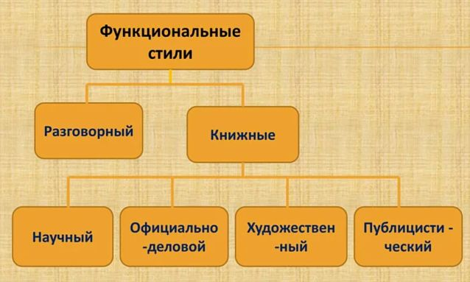

Каждому стилю речи принадлежат отличительные признаки:
сфера применения;
цель (задача речи);
стилевые черты;
языковые средства;
жанры.
Стиль | Сфера использования | Жанры | Языковые средства
Научный | Наука, техника, образование | Научная статья, монография, учебник, реферат, доклад и др. | Абстрактные существительные, термины, усложненный синтаксис и др.
Публицистический | Средства массовой информации | Очерк, статья, заметка, интервью, эссе, репортаж, фельетон | Общественно-политическая лексика, экспрессивная лексика, фразеологизмы, оценочная лексика
Официально-деловой | Законодательство, делопроизводство | Законодательные документы (конституция, устав, кодекс), деловые бумаги (приказ, договор и др.) | Официальная и канцелярская лексика, стандартные выражения, безличные предложения
Художественный | Художественная литература | Роман, повесть, рассказ, поэма, стихотворение, пьеса и др. | Широкое применение образных средств, восклицательные, вопросительные предложения
Разговорный | Повседневное общение | Бытовая беседа, просьба, личное письмо, телефонный разговор, комплимент и др. | Разговорная и просторечная лексика, эмоционально-оценочные слова, побудительные предложения, обращения, прямая речь

С этой точки зрения рассмотрим каждый стиль речи русского литературного языка.
Научный стиль
Название этого стиля четко указывает на его сферу применения в общественной жизни. Если открыть любой учебник, справочник, энциклопедию или научный труд (монографию, диссертацию, доклад, реферат, аннотацию и пр.), то выясним, что текст изложен научным стилем литературного языка.
С помощью научного стиля речи реализуется цель — сообщить сведения. Для этого стиля характерна подчёркнутая логичность. Важные стилевые черты — это точность и доказательность в сообщении сведений о предмете исследований или размышлений.

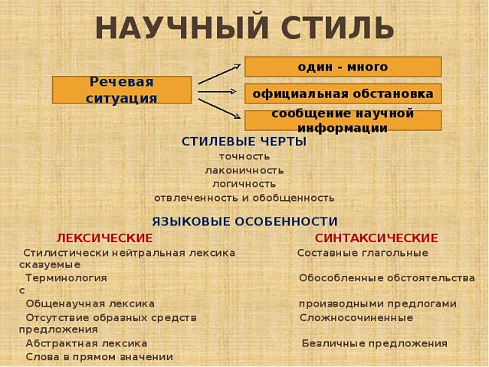

В текстах научного стиля невозможна неопределённость или двусмысленность. Для научного стиля присуще обилие терминов как слов, не обладающих многозначностью. Наряду с терминами широко используются абстрактные имена существительные, а также востребованы сложные предложения. Научные тексты лишены эмоциональности или экспрессивности.
Убедимся в этом, прочитав пример теста научного стиля:
Процесс слияния нескольких народов или отдельных значительных групп в один крупный народ и его дальнейшее этническое сплочение по мере экономического и культурного развития носит название консолидации. Другим очень распространенным в настоящее время этническим процессом является ассимиляция, заключающаяся в поглощении одним народом небольших, обычно разобщённых групп других народов; процессы ассимиляции наиболее характерны для развитых многонациональных стран массового оседания иммигрантов (США, Канада и другие страны Америки, Австралия, Франция и т. д.)
Публицистический стиль
Публицистический стиль — это разновидность литературного языка, которая используется средствами массовой информации (телевидение, радио, газеты, журналы и пр.) с целью сообщения важных сведений в мире политики, народного хозяйства, культуры, а также воздействия на читателей и слушателей с целью формирования у них определенной точки зрения.
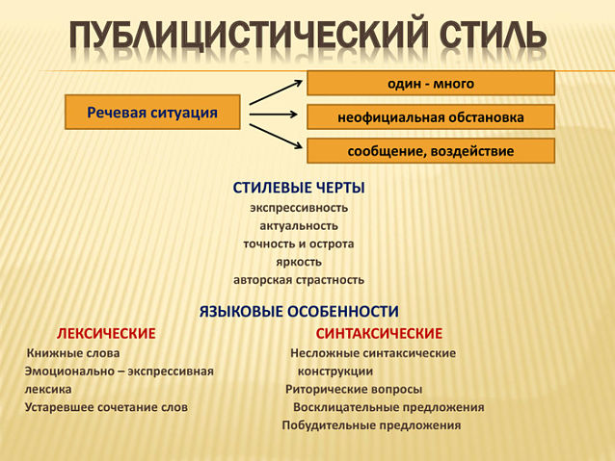
Этот стиль применяется в периодической печати, общественно-политической литературе, в выступлениях и речах на митингах, предвыборных кампаниях, съездах и пр. Укажем его характерные стилевые черты:
эмоциональность
актуальность
использование призывов
яркость
В текстах публицистического стиля наряду с нейтральной широко используется общественно-политическая лексика, речевые публицистические стереотипы, риторические вопросы, обращения, побудительные предложения.
Пример
По итогам последнего голосования на парламентских выборах претендентом в бундестаг стала Социал-демократическая партия Германии (СДПГ), которая с небольшим перевесом обошла партию Ангелы Меркель ХДС/ХСС. Главным кандидатом на пост канцлера считают Олафа Шольца (из партии СДПГ).
Художественный стиль
Художественный стиль реализуется в творчестве писателей и поэтов. Цель художественного стиля — воздействовать на чувства и мысли читателей с помощью ярких образов, созданных мастером слова.
Так же, как и другие стили речи, он базируется на нейтральной лексике и вместе с тем сочетает языковые средства других стилей, и не только. Чтобы сделать восприятие читателя многоплановым и ярким, художник слова использует эмоционально окрашенную лексику, а также слова ограниченной сферы использования (диалектизмы, профессионализмы) и даже просторечия.
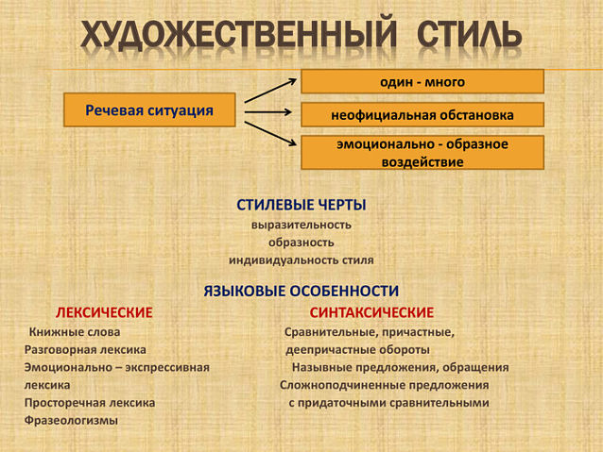
Образность и выразительность художественного стиля речи создают тропы и стилистические фигуры речи: метафоры, эпитеты, олицетворения, гиперболы, сравнения, аллегории, анафоры, эпифоры и пр. Эти языковые средства увеличивают возможность объективного отображения действительности, усиливают эмоциональный фон произведения и в то же время помогают образно и лаконично передать суть персонажа, явления, события.
Художественный стиль востребован в прозе, поэзии и драматургии, где существуют определенные жанры:
трагедия, комедия, драма, фарс;
роман, повесть, новелла, рассказ;
поэма, стихотворение, ода, басня, романс и пр.
Проиллюстрируем художественный стиль отрывком из произведения писателя А. Куприна:

В воздухе разлит крепкий и нежный, похожий на запах хорошего вина, аромат увядающих клёнов. Под ногами шуршат жёлтые, мертвые листья, покрывающие густым слоем дорожку. Деревья убрались пёстро и ярко, точно для предсмертного пира. Еще оставшиеся кое-где местами зелёные ветки причудливо перемешаны с осенними тонами, то светло-лимонными, то палевыми, то оранжевыми, то розовыми и кровавыми, переходящими изредка в цвета лиловый и пурпуровый. Небо пустое, холодное, но его безоблачная синева приятно ласкает взор.
Разговорный стиль
Разговорный стиль — это язык непринужденного общения. Он используется как средство коммуникации, установления непосредственного контакта между говорящими или пишущими. Разговорный стиль в основном принадлежит устной речи. Он используется в бытовых и непринужденных профессиональных отношениях.
Для этого стиля речи характерны неофициальность, отсутствие предварительного выбора языковых средств, а также широкое использование внеязыковых способов общения, как жесты и мимика.
Основным языковым средством является разговорная лексика, существительные с оценочными суффиксами (тётенька, малышка), слова со сниженной окраской (вляпаться, офигеть).

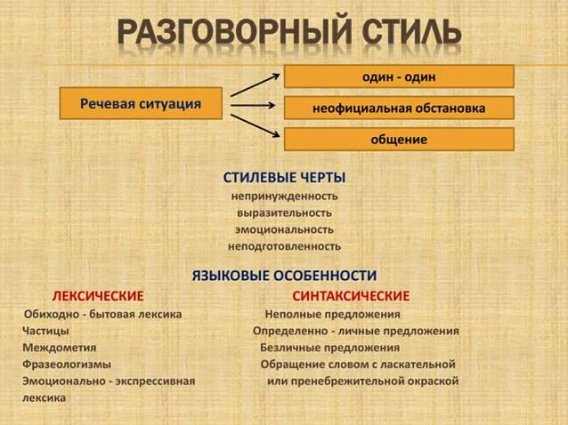

Основным языковым средством является разговорная лексика, существительные с оценочными суффиксами (тётенька, малышка), слова со сниженной окраской (вляпаться, офигеть).
Для разговорного стиля характерно обилие вопросительных, побудительных и восклицательных предложений, усеченных оборотов речи, неполных предложений.
Разговорный стиль речи реализуется в неофициальной беседе, приватном разговоре, в общении по телефону, личной переписке, в дневниковых записях.
Пример
Приветик, милая подружка Светочка!
Спешу сообщить, что я быстро добралась к тётке в деревню. Здесь так классно! Наконец-то могу дрыхнуть, сколько хочется. Свежий воздух просто пьётся глотками, и рядом речка. В такую духотищу это просто спасение. Не представляю, как ты там живешь в этих каменных джунглях! Собирай свои манатки и приезжай отдохнуть в выходной день. Не пожалеешь!
Твоя Надя.
Хотя в разговорной речи допускается свобода выбора языковых средств, тем не менее этот стиль речи является несомненной составляющей русского литературного языка. Разговорная речь образованных людей вполне литературная, и в то же время она отличается от книжных стилей речи, связанных со строгими языковыми нормами.
Официально-деловой стиль
Официально-деловой стиль востребован в письменном оформлении различных документов. Основная его задача — сообщить информацию. Этот стиль речи используется при написании законов, указов, приказов, справок, отчетов, заявлений, объявлений, инструкций, протоколов, доверенностей и пр.
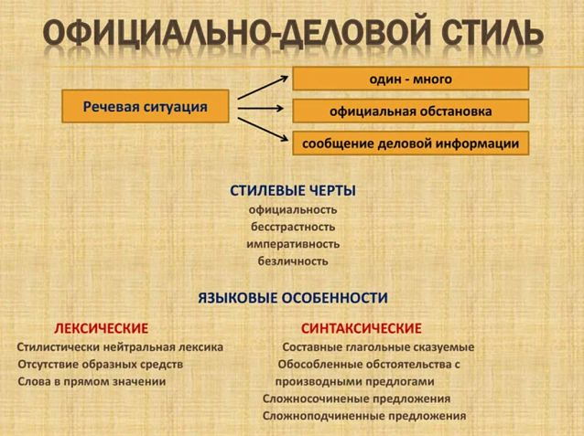
Для официально-делового стиля характерен предварительный отбор языковых средств, который состоит в использовании готовых стандартных выражений, клише, отглагольных существительных (предписание, постановление, нарушение, действие), слов со значением долженствования (необходимо, нужно, обязательно, следует, обязан и пр.).
В написании документов не используются экспрессивные языковые средства. В оформлении документации широко употребляются безличные или неопределенно-личные предложения. Это стиль речи довольно консервативен. Он характеризуется исторически сложившимися жанрами и оборотами речи, которые почти не меняются с течением времени.

Пример
Граждане обязаны:
выполнять требования санитарного закона, а также постановлений, предписаний, осуществляющих федеральный государственный санитарно-эпидемиологический надзор должностных лиц;
заботиться о здоровье, гигиеническом воспитании и обучении своих детей;
не осуществлять действия, влекущие за собой нарушение прав других граждан на охрану здоровья и благоприятную среду обитания.
(Федеральный закон о санитарно-эпидемиологическом благополучии населения).

Образцы деловых документов

Докладная записка – это информационно-справочный документ, который содержит изложение какого-то вопроса, а также определенные выводы и предложения.
Цель написания докладной записки – информировать руководство о сложившейся ситуации и побудить к принятию определенного решения.
В некоторых случаях докладная может носить просто информационный характер, т.е. информировать о выполнении распоряжения, завершении или ходе выполнения работ, задач.
Данный документ может составляться как по собственной инициативе автора, так и по указанию руководства.
Докладная записка может быть внутренней либо внешней. Внутренняя составляется на имя руководителя структурного подразделения либо организации (в порядке прямого подчинения), внешняя – на имя руководителя вышестоящей инстанции.
Объяснительная записка – это один из видов служебной записки, который содержит объяснения причины какого-то события, поступка, факта: причины опоздания на работу, прогула, отсутствия ученика в школе на уроках, невыполнения задания и т.п. Также объяснительная может сопровождать основной документ и содержать пояснения его отдельных положений.
По своей форме объяснительная похожа на докладную записку, отличие между ними в том, что текст последней содержит еще определенные выводы и предложения.

Заведующему кафедрой
русского языка
к.ф.н., доц.
Н.В. Петрову
студентки группы № 1124
гуманитарного факультета
Смирновой Н.А.
Объяснительная записка
Я, Смирнова Анна Николаевна, отсутствовала на занятиях по русскому языку с 14.03.03. по 18.04.03 в связи с вынужденным отъездом к заболевшей матери в город Новгород.
Справка о болезни матери из районной поликлиники №4 г. Новгорода прилагается.

20.04.2003 _____________А.Н. Смирнова

Как написать автобиографию студенту
Сначала идет название (АВТОБИОГРАФИЯ), затем текст документа.
Автобиографию начните со слов: «Я, ФИО, родился … (число, месяц, год и место рождения).
После этого укажите годы обучения и результат окончания школы (с медалью или без). Также можете написать об основных достижениях в школе: участии в олимпиаде, спортивных соревнованиях, наградах и дипломах.
Если поступлению в ВУЗ предшествовала служба в армии, необходимо это отметить. После школы укажите место получения дальнейшего образования – год поступления, полное наименование учебного заведения, факультет.
Затем напишите о своем семейном положении и составе семьи (ФИО, место работы родителей, супруга, имена и даты рождения детей).
После этого укажите адрес проживания.
В конце документа проставьте дату его составления и свою подпись.
Ниже расположен пример автобиографии студента, который можно использовать в качестве шаблона

АВТОБИОГРАФИЯ
Я, __________________, родился _________ года в пос. Бернгардовка Всеволожского района Ленинградской области.
С ____ по ____г. учился в средней школе № 2 пос. Бернгардовка. Окончил 10 классов.
С ____ по ____ г. проходил службу в рядах Вооруженных Сил СССР на территории Ленинградского военного округа.
С _____ по ____ г. учился в Ленинградском кораблестроительном институте. Имею специальность инженера по радиоэлектронным системам.
С ____ по ____ г. работал в должности инженера, затем старшего инженера отдела электронных приборов НПО "Гранит" (г. Санкт-Петербург). С ____ г. перешел на преподавательскую работу в Государственную Морскую Академию им. адмирала С.О. Макарова (г. Санкт-Петербург). В ____ г. защитил диссертацию на соискание ученой степени кандидата технических наук. В настоящее время работаю старшим преподавателем кафедры радиоэлектроники в Государственной Морской Академии им. адмирала С.О. Макарова.
Проживаю по адресу: _____________________________________
Женат. В брак вступил в ________ г. Жена _________(фамилия до замужества __________) Елена Степановна, ______г. рождения.
Дети: сын Алексей, _____ г. рождения, дочь Мария, _____г. рождения.
Дата | Викторов  (подпись)

Как написать доверенность на право управления автомобилем
Форма доверенности на управление автомобилем – произвольная. Бланк доверенности на автомобиль содержит следующую информацию:
- наименование документа;
- место составления;
- данные доверителя (кто предоставляет права и обязанности): ФИО, паспортные данные, адрес проживания;
- сведения об автомобиле, который находится в собственности доверителя: марка, государственный регистрационный номер, идентификационный номер автомобиля (VIN), год выпуска, номер двигателя, цвет, номер кузова, номер шасси (если есть), данные паспорта транспортного средства (ПТС) и свидетельства о регистрации транспортного средства - серия, номер, кем и когда выданы;
- данные доверенного лица (кому передаются права и обязанности): ФИО, паспортные данные, адрес проживания;
- дата выдачи доверенности на управление тс;
- срок действия доверенности прописью;
- подпись доверителя и расшифровка подписи;
- нотариальное удостоверение (в случае передоверия или по желанию доверителя).
Доверенность на управление автомобилем выдается сроком до 3-х лет и не требует обязательного заверения. Обязательному нотариальному удостоверению подлежит генеральная доверенность на автомобиль.
Помимо права управления транспортным средством, в тексте доверенности на право управления автомобилем доверитель также может указать право на ремонт автомобиля, прохождение техосмотра, страхование авто, ведение дела в суде в случае ДТП.
Доверенность
Я, Гошин Павел Михайлович, студент механического факультета Технического института, доверяю Ивановой Анне Сергеевне, проживающей по адресу: г. Москва, ул. Озерная, д.6, кв. 9, паспорт: серия 4009 №123456, выдан УВД г. Тамбова 10 марта 2000 г., получить мою стипендию за июнь 2000 г. в сумме 150 (сто пятьдесят) рублей.
____________П..М.Гошин
25.05.2000 г.
Подпись П.М. Гошина удостоверяю,
Декан механического факультета
Г.Г.Сонин
26.05.2000г.
Печать

Как написать заявление на прием на работу
Бланк заявления о приеме на работу имеет такую же структуру, как обычное заявление. Пишется на имя руководителя организации, от руки на листе бумаги формата А4 или набирается на компьютере. В тексте указывается предполагаемая должность и дата приема на работу.
Заявление отправляется в личное дело сотрудника и на его основании издается приказ о приеме на работу.
Также при устройстве на работу соискателю необходимо предъявить следующие документы:
- паспорт;
- ИНН;
- трудовую книжку;
- страховое свидетельство пенсионного фонда;
- документы воинского учета;
- документ об образовании.

Директору ОАО «Радуга»
Иванову С.В.
Петрова Василия Григорьевича

Заявление

Прошу принять меня на работу старшим инженером с 19.11.2012 г.

18.11.2012 Петров

Как правильно написать заявление на отпуск
Пишется заявление на отпуск на листе бумаги формата А4 либо набирается на компьютере. Данный документ имеет такую же форму и структуру, как обычное заявление:
- Шапка документа.
Размещается в верхнем правом углу листа. В ней указывается должность, наименование организации, фамилия и инициалы руководителя, которому адресовано заявление – в дательном падеже, а также должность и ФИО составителя – в родительном падеже.
- Заголовок документа.
Посередине листа, под шапкой, пишется наименование документа – Заявление.
- Текст заявления.
Затем следует непосредственно текст заявления, который составляется в произвольной форме. Он должен содержать просьбу о предоставлении отпуска, период и причину (в случае необходимости).
- Дата и подпись.
В нижнем левом углу листа ставится дата составления документа и рядом подпись составителя.

Директору ООО «Желание»
Степанову Г.Н.
Менеджера по продажам
Ларионова Василия Ивановича

Заявление

Прошу предоставить мне ежегодный очередной оплачиваемый отпуск с 01.08.2013 г. по 14.08.2013 г.

15.07.2013 | Ларионов

СПРАВКА

Дана Антоновой Вере Антоновне в том, что она работает в ООО «ПОЛЁТ» в должности бухгалтера с 01.12.2014 года по настоящее время.
Справка выдана для предоставления по месту требования.

Руководитель отдела кадров подпись Птичкина З.Ф.

Расписка
Я, Чернова Светлана Игоревна, начальник технического отдела ЗАО «ЛОТ», получила со склада фирмы 1 (один) цветной телевизор марки «Филипс» для использования в отделе в течение месяца.
Чернова
1 ноября 2001 г.

